Skadeskjema
Ved personskade under organisert trening/konkurranse hvor fører ikke er i stand til videre kjøring og det kreves legebehandling, må legen/treningsansvarlig fylle ut skadeskjema fr den/de skadede. Dette skjemaet skal sendes NMF sammen med hhv rapportskjema for treningsskade eller legerapport. Husk å krysse av dersom skaden skal medes videre til forsikringsselskap, slik at NMF får sendt ut de nødvendige papirer til utøveren som har skadet seg. NB! Skadeskjema skal sendes inn selv om skaden ikke skal meldes videre.

Alle skader som oppstår i Motocross og Quad skal fylles det også fylles ut alt vedrørende fører- og værforhold, samt at det skal markeres nøyaktig på banekart hvor hendelsen oppstod. Bruk kopi av banekart som klubben har i banemappa.

Opplysninger om arrangementet: (fylles ut av lege/sanitetsansvarlig/treningsansvarlig)
Arrangør/klubb: |  |  | Dato:
Navn lege/sanitetsansvarlig: |  |  | Gren:
Arrangementets art: | Trening: | Konkurranse | Banens navn:

Opplysninger om skadet utøver: (fylles ut av lege/sanitetsansvarlig/treningsansvarlig)
Navn: |  |  |  |  |  | Fødselsdato:
Adresse: |  |  |  |  |  | Klubb:
MITA-ID: |  |  |  |  |  | Lisenstype:
Beskriv skadens art:
Behandling:
Transport:
Evt. forhåndsregler:
Anbefales videre kjøring i konkurransen/treningen: | Ja: |  | Nei: |  |  | Legekontroll før deltakelse i ny konkurranse/trening: |  |  |  |  | Ja: |  |  | Nei:
Henvist til lege samme dag: | Ja: |  | Nei: |  |  | Skade på hjelm: |  |  |  |  | Ja: |  |  | Nei:
Føreforhold: | Sand: | Jord, grus: |  |  | Asfalt: |  |  | Tørt: | Vått: |  | Lyst: |  | Mørkt:
Værforhold: | Sol: |  |  | Skyet: |  |  | Regn: |  |  | Snø: |  | Vind:
Lokalisering av skaden:
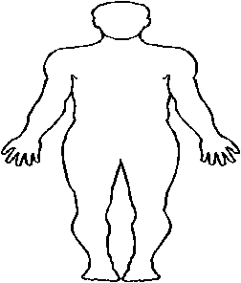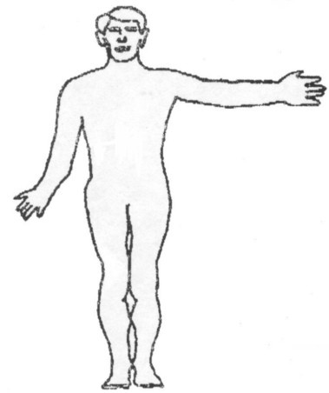
Utøver ønsker tilsendt forsikringspapirer fra NMF for å melde skaden til forsikr.selskap: |  |  |  |  |  |  |  |  |  |  |  | Ja: |  |  | Nei:
Sted og dato | Lege/sanitetsansvarlig/treningsansvarlig signatur

Skaderapport for trening
Skaderapport for trening skal sendes inn til NMF for alle organiserte treninger hvor det er registrert skader. Ved personskade under organisert trening som krever legebehandling, må også skadeskjema fylles ut og sendes NMF sammen med skaderapport for trening

Alle skader som oppstår i Motocross og Quad skal det fylles ut alt vedrørende fører- og værforhold, samt at det skal markeres nøyaktig på banekart hvor hendelsen oppstod. Bruk kopi av banekart som ligger ved banegodkjenningspapirene.

Opplysninger om organisert trening:
Arrangør/klubb:
Gren:
Dato:
Banens navn:
Banens lengde:
Hvor på bane/område (Avmerkes også på banekart):
Føreforhold: | Sand: | Jord, grus: |  |  | Asfalt: |  | Tørt: |  | Vått: |  | Lyst: |  |  | Mørkt:
Værforhold: | Sol: |  | Skyet: |  |  | Regn: |  |  |  | Snø: |  |  | Vind:
Type trening: | Åpen: |  | Klubb: |  |  | Annen aktivitet:
Treningens varighet:
Antall på banen/området: | 1-10: |  | 11-20: |  |  | 21-30: |  |  |  | 31-40: |  |  | 41-50:
Transport av skadede: | Helikopter: |  |  | Sykebil: |  |  |  | Privat: |  |  |  | Egen:

Opplysninger om utøver(e) til legebehandling:
Navn: | Lisensnr.: | Klubb: | Fødselsdato: | Individuelt  skadeskjema vedlagt
 |  |  |  | Ja | Nei
 |  |  |  | Ja | Nei
 |  |  |  | Ja | Nei
 |  |  |  | Ja | Nei
 |  |  |  | Ja | Nei
 |  |  |  | Ja | Nei

Treningsansvarlig bekrefter herved opplysningene over:

_______________________ ___________________________
Sted og dato Treningsansvarliges signatur

_______________________ ___________________________
Treningsansvarliges Mita-ID: Navn i blokkbokstaver

